Министерство науки и высшего образования Российской Федерации
Федеральное государственное бюджетное образовательное учреждение
высшего образования
«Российский экономический университет имени Г.В. Плеханова»
Высшая школа кибертехнологий математики и статистики

Кафедра: Прикладной информатики и информационной безопасности
Направление: Прикладная информатика
Уровень: Бакалавр
Дисциплина: Структуры данных и алгоритмы

Лабораторная работа 10_11

Выполнил:
студент 1 курса группы 15.27Д-ПИ03/25б
Зиновьев Максим Александрович

Москва, 2025 г.

Практическое задание по вариантам.
Задание 1: Базовые рекурсивные функции
Вариант 2. Реализуйте рекурсивную функцию для вычисления степени числа (power(x, n)).
- Определение алгоритма – алгоритм вычисляет степень числа x^n с использованием рекурсии, разбивая задачу на более простые подзадачи

- Пример кода для соответствующего алгоритма (Python):
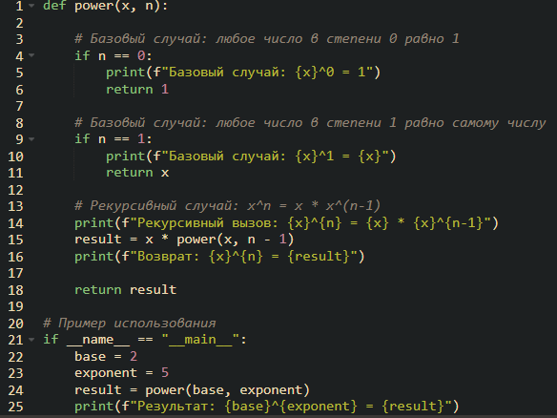

- Результаты работы предложенного кода из консоли в онлайн-IDE системах:
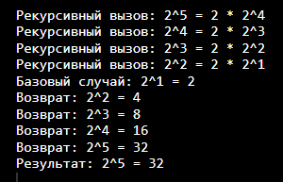

- Объяснение работы алгоритма:
- Шаг 1: Базовый случай n=0
- Шаг 2: Базовый случай n=1
- Шаг 3: Рекурсивный вызов
- Шаг 4: Возврат результата

- Оценка временной сложности
- Базовая версия: O(n)
- Оптимизированная версия: O(log n)

- Объяснение оценки сложности:
Базовая версия делает n рекурсивных вызовов

Задание 2: Работа со строками
Вариант 5: Рекурсивная функция для проверки палиндрома
- Определение алгоритма – алгоритм проверяет, является ли строка палиндромом (читается одинаково слева направо и справа налево) с использованием рекурсии.
- Пример кода для соответствующего алгоритма (Python):
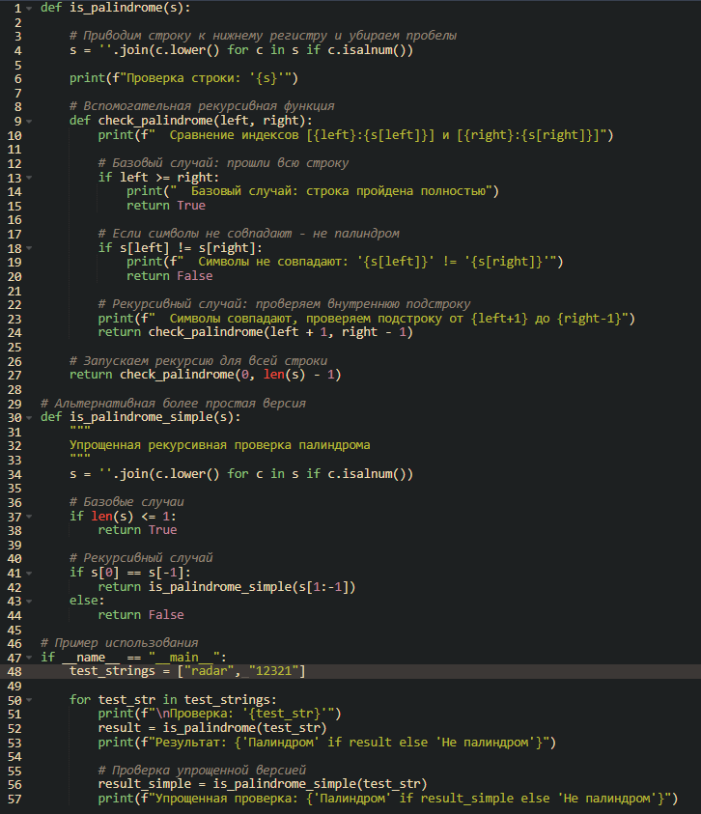

- Результаты работы предложенного кода из консоли в онлайн-IDE системах:
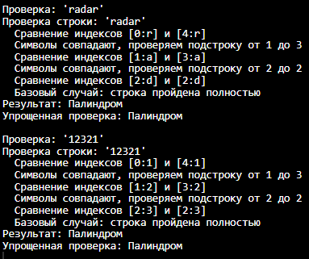
- Объяснение работы алгоритма:
- Шаг 1: Нормализация строки
- Шаг 2: Базовый случай
- Шаг 3: Сравнение первого и последнего символа
- Шаг 4: Рекурсия для подстроки
- Шаг 5: Символы не совпали

- Оценка временной сложности:
- O(n), где n - длина строки

- Объяснение оценки сложности:
Каждый рекурсивный вызов обрабатывает 2 символа и уменьшает строку на 2 символа, всего n/2 вызовов.

Задание 3: Работа с массивами
Вариант 9. Создайте рекурсивную функцию для проверки, отсортирован ли массив.
- Определение алгоритма – алгоритм рекурсивно проверяет, отсортирован ли массив в порядке возрастания.

- Пример кода для соответствующего алгоритма (Python):
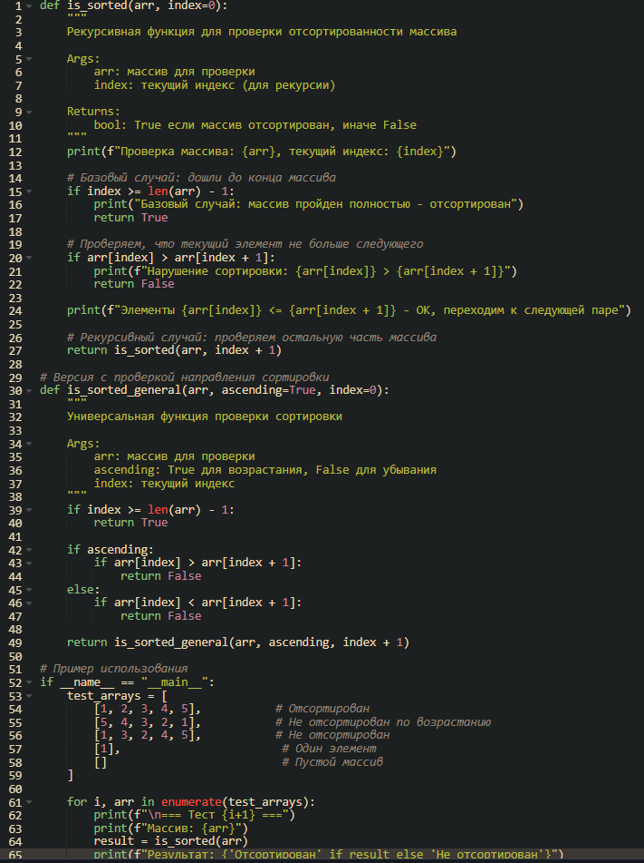

- Результаты работы предложенного кода из консоли в онлайн-IDE системах:
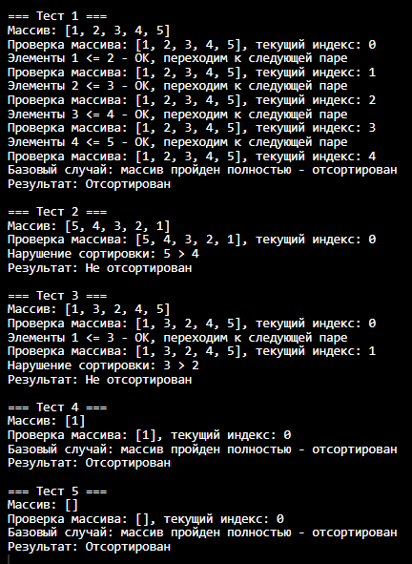

- Объяснение работы алгоритма:
- Шаг 1: Нормализация строки
- Шаг 2: Базовый случай
- Шаг 3: Сравнение первого и последнего символа
- Шаг 4: Рекурсия для подстроки
- Шаг 5: Символы не совпали

- Оценка временной сложности:
- O(n), где n - длина строки

- Объяснение оценки сложности:
Каждый рекурсивный вызов обрабатывает 2 символа и уменьшает строку на 2 символа, всего n/2 вызовов.

Задание 4: Комбинаторные задачи
Вариант 10. Реализуйте генерацию всех бинарных строк длины n.
1. Определение алгоритма – алгоритм генерирует все возможные бинарные строки (из 0 и 1) заданной длины n с использованием рекурсии и backtracking.
2. Пример кода для соответствующего алгоритма (Python):
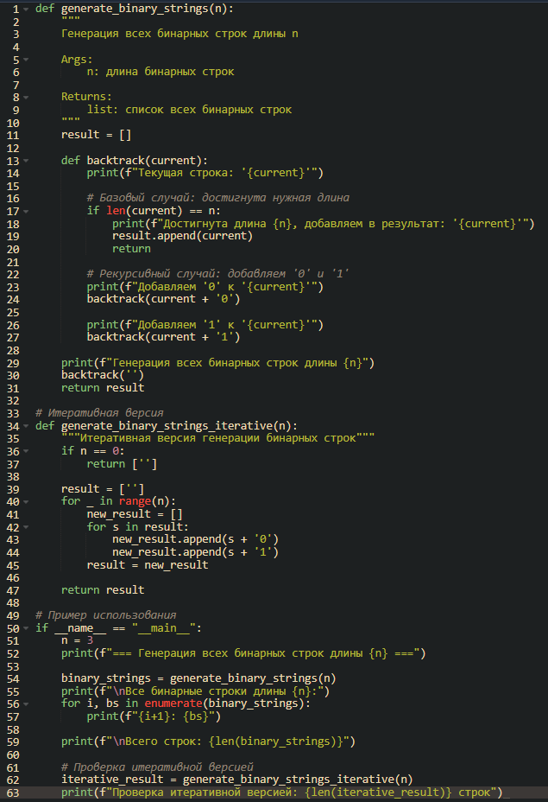
- Результаты работы предложенного кода из консоли в онлайн-IDE системах:
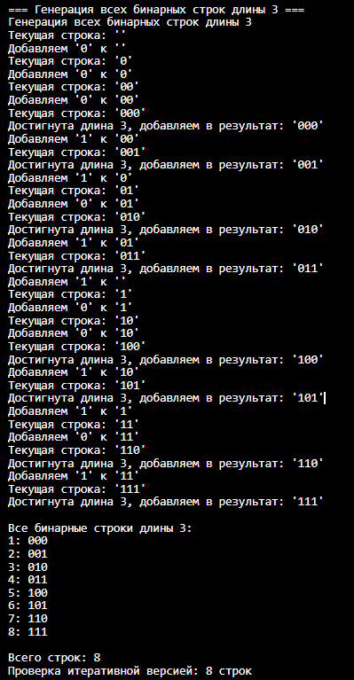
- Объяснение работы алгоритма:
- Шаг 1: Базовый случай - достигнута длина n
- Шаг 2: Добавление в результат
- Шаг 3: Рекурсия с добавлением '0'
- Шаг 4: Рекурсия с добавлением '1'

- Оценка временной сложности:
- O(2^n × n), где n - длина строки

- Объяснение оценки сложности:
Генерируется 2^n строк, каждая длиной n символов.

Задание 5: Backtracking
Вариант 14. Реализуйте решение судоку с помощью backtracking
  - Определение алгоритма – алгоритм решает головоломку судоку методом backtracking, пробуя различные числа в пустых клетках и откатываясь при неверных решениях.

  - Пример кода для соответствующего алгоритма (Python):
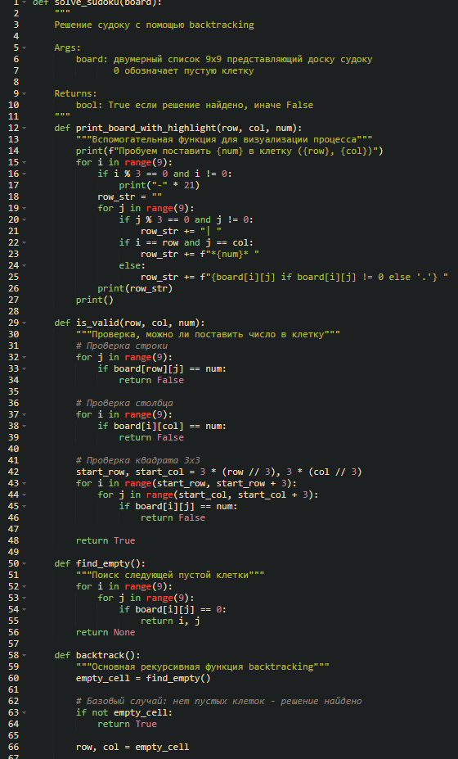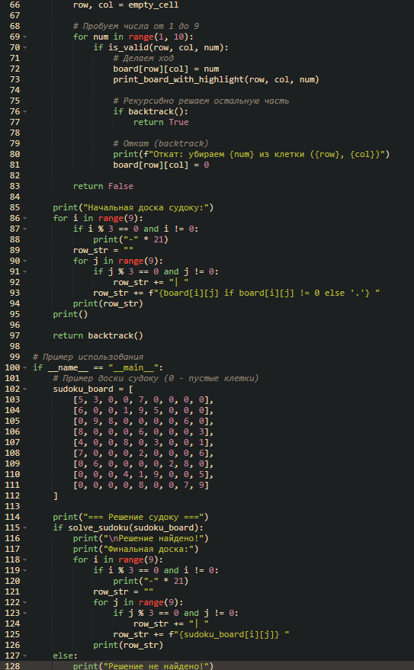

- Результаты работы предложенного кода из консоли в онлайн-IDE системах:
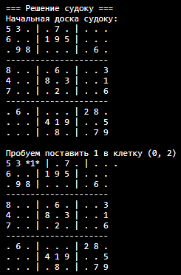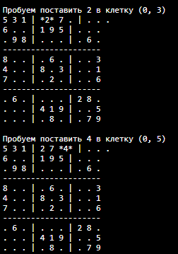

- Объяснение работы алгоритма:
- Шаг 1: Поиск пустой клетки
- Шаг 2: Базовый случай - доска заполнена
- Шаг 3: Перебор возможных чисел
- Шаг 4: Проверка допустимости числа
- Шаг 5: Установка числа
- Шаг 6: Рекурсивный вызов
- Шаг 7: Откат (backtrack)

- Оценка временной сложности:
- O(9^(n)), где n - количество пустых клеток (в худшем случае)

- Объяснение оценки сложности:
В худшем случае алгоритм может перебирать все 9 возможных чисел для каждой из n пустых клеток.

Задание 6: Деревья и графы
Вариант 17. Напишите функцию для подсчета количества листьев в бинарном дереве.
- Определение алгоритма – алгоритм рекурсивно подсчитывает количество листьев (узлов без потомков) в бинарном дереве.

- Пример кода для соответствующего алгоритма (Python):
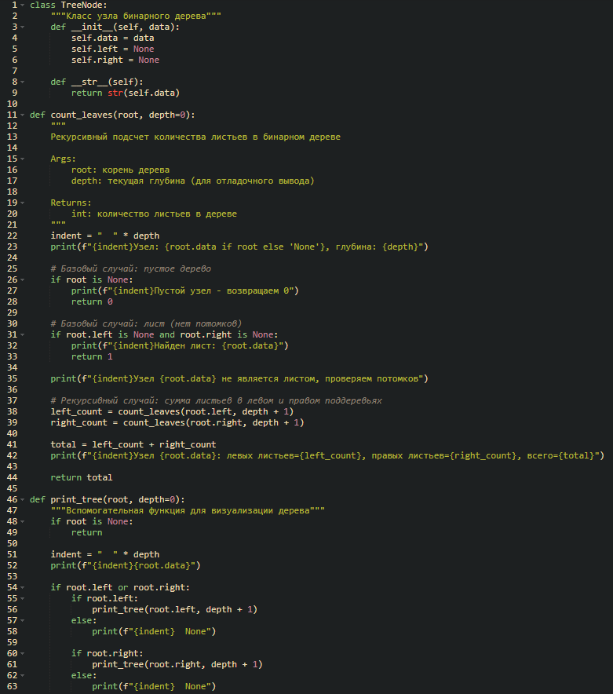

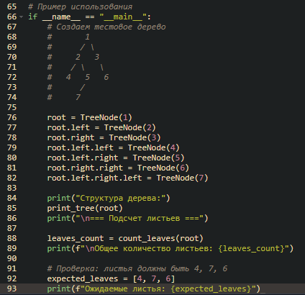

- Результаты работы предложенного кода из консоли в онлайн-IDE системах:
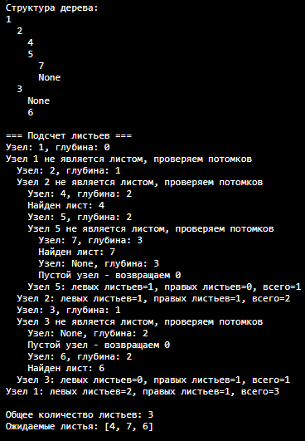
- Объяснение работы алгоритма:
- Шаг 1: Базовый случай - пустое дерево
- Шаг 2: Базовый случай - лист
- Шаг 3: Рекурсия для левого поддерева
- Шаг 4: Рекурсия для правого поддерева
- Шаг 5: Сумма листьев поддеревьев

- Оценка временной сложности:
- O(n), где n - количество узлов в дереве

- Объяснение оценки сложности:
Алгоритм посещает каждый узел дерева ровно один раз, выполняя константное количество операций для каждого узла.

